«Я рожден, чтобы летать…»
Свечников Д.И.,
Герой Великой Отечественной войны

Экскурсия на тему «Наш соотечественник»
Наша команда «Назад в будущее» состоит из:
Прокопьева Максима – обучающегося 8 класса;
Варзиной Софии - обучающейся 9 «А» класса;
Дедюхиной Марины - обучающейся 9 «Б» класса;
Русаковой Любови Анатольевны – руководителя музейного уголка вечерней школы НМО.

Исследовательская часть работы
Как возникла идея узнать побольше информации о жизни и деятельности Свечникова Дмитрия Ивановича?
7 мая 2025 года учащихся и учителей нашей школы пригласили на субботник в сквер Авиаторов, где стоит самолет. На субботник собралось много желающих прибрать территорию и почтить память аэроклубников. Там мы узнали о воспитаннике аэроклуба Свечникове Дмитрии Ивановиче, подполковнике военно – морских сил Советского Союза, герое Великой Отечественной войны и решили узнать побольше информации о нем и его жизненном пути, подготовить экскурсию и рассказать одноклассникам о земляке.
Этапы создания экскурсии:
1.Сформулировать цель и задачи экскурсии;
2.Поиск информации, сбор интересных фактов из достоверных источников;
3.Создать технологическую карту, объекты показа и маршрут экскурсии;
4.Собрать портфель экскурсовода;
5.Репетиция;
6.Провести экскурсию.
Предполагаемый результат – познакомиться с интересными людьми, отдать глубокую дань уважения тем, кто героически прошел долгими тернистыми боевыми дорогами, сохранить память о тех, кто защищал нашу Родину в Великую Отечественную войну и в мирное время после войны возрождал родную землю. Пополнить фонды музейного уголка новыми экспонатами, провести экскурсию для обучающихся школы.

Практическая часть работы, технологическая карта экскурсии
Цель экскурсии – формирование чувства гордости за свое Отечество, свой родной город и людей, живущих рядом с нами, наших соотечественников.
Задачи:
-познакомить участников экскурсии с жизнью и деятельностью нашего соотечественника Свечникова Дмитрия Ивановича (1922 – 1998).
-сформировать у обучающихся интерес к истории страны, своей малой родине на примере героического прошлого страны;
-воспитывать уважительное отношение к ветеранам войны, людям старшего поколения;
-пополнить фонды музейного уголка новыми экспонатами.

Возрастная аудитория –обучающиеся 8-11 классов вечерней школы Невьянского МО.

Тип экскурсии – музейное занятие.

Поиск информации – посещение районной библиотеки дало нам достоверные источники: статьи из газет «Тагильский рабочий», «Звезда», краеведческий альманах «Наследие» в.13. Посещение историко – краеведческого музея привело нас к бывшему музейному работнику Плишкиной Римме Ивановне, родственнице Дмитрия Ивановича. Она поделилась воспоминаниями, фотографиями, газетными вырезками. На страницах газет воспоминаниями делилась его двоюродная племянница Вера Павловна Суетнова, поделились воспоминаниями сын и сноха Дмитрия Ивановича Василий Дмитриевич и Наталья Борисовна Свечниковы, у них в семье хранились рукописные тетради с воспоминаниями о довоенных, военных и послевоенных годах и личные вещи Дмитрия Ивановича.

Список и фото экспонатов, по которым ведется экскурсия:
1.Анкета Свечникова Д.И (заполнена 16.02.1956г.)
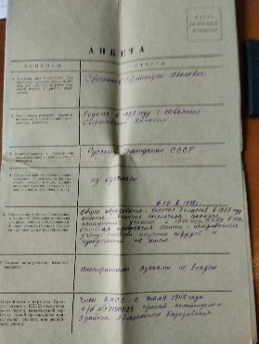
2.Военный шлем летчика Свечникова Д.И.

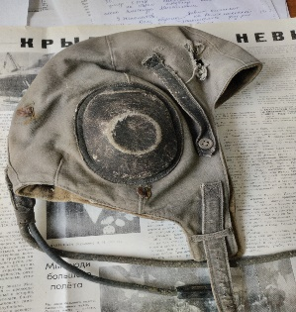

3.Книжка – раскладушка фотодокументов
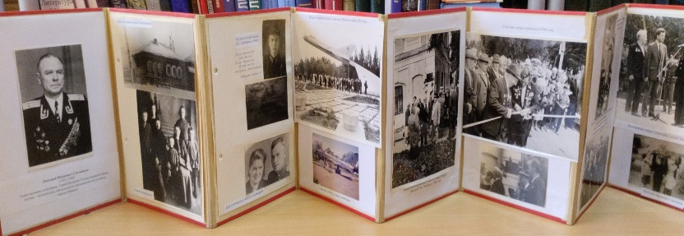
4.Кортик военно – морского офицера Свечникова Д.И.
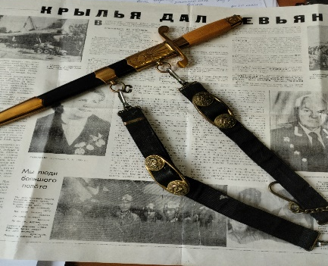

5.Родословное древо семьи Свечникова Д.И. (составлено в феврале 1982г.)
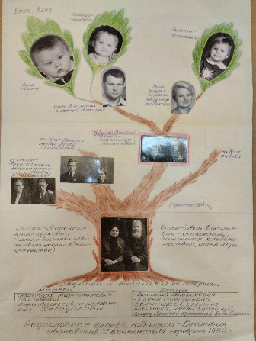
6.Рукописные тетради воспоминаний Свечникова Д.И.

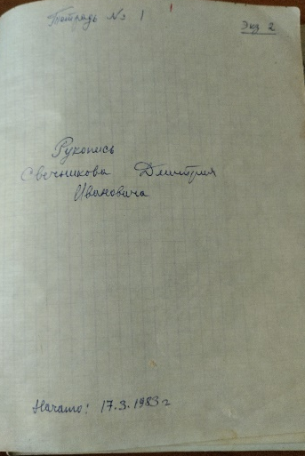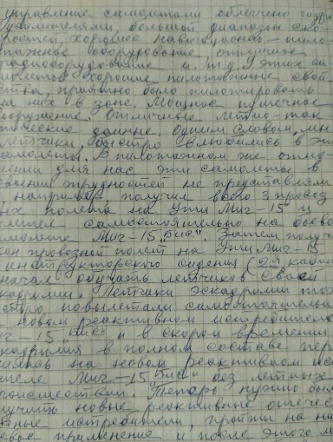

Слайд 1. Экскурсия «Наш соотечественник» - «Песня о летчиках».
Слайд 2. Наш соотечественник- Дмитрий Иванович Свечников.
- Довоенный период
Слайд 3. Дмитрий Иванович родился в Невьянске в 3 февраля 1922 году в семье крестьянина, у родителей было восемь детей, но в живых осталось четверо. Дом семьи Свечниковых (портфель Экскурсовода) сейчас реконструирован. На этом месте построен магазин «Верный». Закончил 7 классов школы №4 в 1935 г. Поступил в фабрично – заводское училище (ФЗУ) при Невьянском механическом заводе, где готовили токарей. (№1,6)
Слайд 4. Летчиками не рождаются. Летчиками становятся. В более чем трехсотлетней истории Невьянска есть относительно небольшой исторический промежуток, с 1937 по 1939 год, когда в городе существовал аэроклуб. Всего лишь три года, но это стало заметным событием тех лет. В клубе были подготовлены замечательные летчики, мастера своего дела. Трем выпускникам было присвоено звание Героя Советского Союза.
Слайд 5. Текст у здания ГИБДД.
Слайд 6. На слайде здание Дома Обороны и летное поле между поселком Цементный и селом Шурала.
Слайд 7. В 1938 году Свечников отправился в г.Пермь поступать в военно – авиационную школу. Закончив школу, Дмитрий Иванович оказался на фронте с первых дней войны.

- Военный период
Слайд 8 Свое боевое крещение получил рано утром 22 июня 1941 года. С 22 июля 1941г. по 1 января 1943г. совершил 90 боевых вылетов на ближнем бомбардировщике СУ-2, прошел боевой путь от пилота самолета до командира звена. В 1942 был тяжело ранен, четыре раза горел в самолете, руки, ноги, голова все было изранено, перебито, но он до последнего держался молодцом, после долгого лечения снова вернулся в строй, перегонял с заводов и запасных аэродромов самолеты – штурмовики на передний край фронта, прошел всю войну и вернулся живым домой (№6).
Карта боевого пути Дмитрия Ивановича на Юго-Западном фронте (портфель экскурсовода)
Слайд 9. Правительственные награды – три ордена «Красной Звезды», два ордена «Боевого Красного Знамени», две медали «За боевые заслуги», медаль «За оборону Киева», медаль «За победу над Германией в Великой Отечественной войне 1941-1945годы».
Слайд 10. Личные вещи Дмитрия Ивановича (экспонаты):
Шлем военного летчика (№2) - Лётные шлемы времён Великой Отечественной войны были важным элементом экипировки советских пилотов. Они выполняли несколько функций: защищали голову от ударов, обеспечивали связь и взаимодействие с воздушным потоком при катапультировании, а также защищали от холода, ветра и осадков Лётные шлемы были частью комплекта полётного обмундирования, который также включал маску для лица, лётные очки и перчатки.
Военно – морской кортик (№4) - во время Великой Отечественной войны кортик в ВМФ СССР был важным элементом униформы командного состава военно- морских сил СССР и символом воинской чести. Кортик состоит из клинка, рукояти и ножен. Есть защёлка, предохраняющая клинок от выпадения из ножен. В крайних условиях использовался в рукопашном бою.
Рукописная тетрадь воспоминаний о войне. (№6)
Фотодокументы (№3) предоставлены родственниками.

III. Послевоенный период
Слайд 11. После войны в течении 6 лет с 1946 по 1952 годы Дмитрий Иванович служил в авиационных истребительных частях Центральной группы Советских оккупационных войск в Австрии, там родилась дочь Надя, испытал почти 100 самолетов.
С 1952 по 1959 годы он служил в Военно – воздушных силах Краснознаменного флота в качестве командира авиационной истребительной эскадрильи, а затем старшим инспектором –летчиком Военно – воздушных сил Краснознаменного Балтийского флота.
В 50- е годы его перевели в Кенисберг (Калининград), там родился сын Василий (1953). Летал на самолетах У-2, Р-5, ИЛ-10, ЯК-18, Р-63, Миг-15, МИГ -19, ЯК-25 и других самолетах.
В конце 50 х годов направили в Златоуст.
В 1960 году Дмитрий Иванович переехал с семьей в город Нижний Тагил, где работал на машинном кране в энергосбыте, вел здоровый образ жизни, занимался бегом каждое утро.

- Люди большого полета
Слайд 12. Вопрос: Кто знает, где установлены эти самолеты?
В конце 80 – х годов он решил переехать в родной Невьянск, встретил с земляками 50 – летие организации аэроклуба.
Слайд 13. Текст о сквере Авиаторов
Слайд 14. На слайде встреча Героев Великой Отечественной войны и установка самолета
Слайд 15. Дмитрий Иванович выступает на митинге в сквере Авиаторов.
Слайд 16. 21 августа 1988 года состоялся митинг у здания ГИБДД (ул. Матвеева, д.6), который открыл председатель оргкомитета по розыску аэроклубников Д.И. Свечников. Установлена плита на основании решения исполнительного комитета Невьянского городского Совета народных депутатов от 18.08.1988 №379. Проект плиты сделали в архитектурном бюро Невьянского механического завода, а модель и отливку в цехе №7.
Деятельность Дмитрия Ивановича с пятидесятых по восьмидесятые годы отмечена правительственными наградами
Слайд 17. 7 мая 2010 года состоялась церемония открытия второй мемориальной Доски на улице Матвеева летчикам – Героям Советского Союза, выпускникам аэроклуба Виктору Николаевичу Сиротину, Георгию Тимофеевичу Красота, Валерию Александровичу Верхоланцеву. Город помнит своих героев. На рисунке изображен Георгий Тимофеевич Красота.
Слайд 18. На слайде встреча ветеранов аэроклуба у самолета в пос.Цементный.
Слайд 19. Дмитрий Иванович Свечников умер в 1998 году, похоронен на невьянском кладбище возле часовни, но до последней своей минуты он был уверен, что обязательно встанет на ноги. «Я рожден, чтобы летать», - любил говорить герой Великой Отечественной.
Слайд 20. 8 мая 2025 года субботник в сквере Авиаторов стал настоящим праздником чистоты и единства. Порадовало, что желающих помочь оказалось так много – люди разных возрастов с энтузиазмом взялись за работу. Благодаря общим усилиям, горожане прибрали дорожки, вывезли мусор, с радостью общались и поддерживали друг друга.
Слайд 21. Дело воспитанников аэроклуба по умению летать, прыгать с парашютом продолжили жители Невьянского района. В настоящее время Аэродром Быньговский находится между Екатеринбургом и Нижним Тагилом, рядом с городом Невьянском, на трассе Екатеринбург – Серов.
Размер аэродрома - 1 километр на 2 километра, вытянут с севера на юг. Развитая инфраструктура включает здание командно-диспетчерского пункта с помещениями для работы и проживания, асфальтированную стоянку самолетов и вертолетов, площадку для приземления парашютистов (песчаный круг), склад горюче-смазочных материалов, столовую. К нам приезжают гости полетать на самолете и прыгнуть с парашютом.

Слайд 22. Вопрос: Что вы узнали на экскурсии? Ответы ребят.
Мы осветили историю жизни нашего соотечественника Дмитрия Ивановича Свечникова, показали важность деятельности аэроклуба в довоенный период и важность личности для региона. Отдаем глубокую дань уважения тем, кто героически прошел долгими тернистыми боевыми дорогами, сохраняем память о тех, кто защищал нашу Родину в Великую Отечественную войну и в мирное время после войны возрождал родную землю.
Имя Дмитрия Ивановича Свечникова - нашего соотечественника - заняло достойное место в летописи Героев Великой Отечественной войны и по сохранению памяти о воспитанниках аэроклуба нашего города.
А также, пополнили фонды музейного уголка школы новыми фотодокументами и познакомились с профессией экскурсовода, а ребята нашей школы попробовали себя в этой роли.
Планируем сделать экскурсию интерактивной и опубликовать на сайте школы.
Афиша
Портфель экскурсовода (фото, объекты показа, видео, маршрут, рабочие листы)
1.Жизненный путь Свечникова Дмитрия Ивановича.
2.Семья Дмитрия Ивановича.
3.Дом семьи Свечниковых на улице Малышева, реконструирован.
4.Школьное фото 3 класс 1932 год.
5.Родословное древо семьи Свечниковых.
6.Воспоминания Д.И. Свечникова о детских годах.
7.Анкета Д.И. Свечникова.
8.Надпись на монументе самолета в п.Цементный
9.Фото самолетов, установленных в Невьянском районе
10.Карта «Боевой путь летчика Д. И. Свечникова во время войны».
11.Карта «Места жительства Д. И. Свечникова в России и Европе».
12.Копии газетных статей об аэроклубниках.

Видеофрагмент экскурсии

Список литературы и источников (прил.3)
Список используемых источников
Первоисточники
1.Свечников Д.И. Анкета (заполнена 16.02.1956г.)
2.Свечников Д.И. Рукописная тетрадь воспоминаний № 1,2,3.
Родословное древо, составлено Д.И.Свечниковым в 1982г.

Другие источники
1.Игнатьева А. Есть сквер Авиаторов.- /Звезда, от 21.08.1990.
2.Крылья дал Невьянск.-/Звезда, от 14.08.1990.
3.Медовщикова Н.И. и др. Мемориальные (памятные) доски на территории Невьянского района. Ч.3. Великая Отечественная война.- с.97. Наследие. Краеведческий альманах. Выпуск XIII. - Корпорация типографий «Циркон», 2024. -216с., илл.
4.Павлова Н. Возвращайся, самолет!.. -/Звезда, 28.02.2019.
5.Полякова О. Четыре раза горел в самолете…-с.143. Наследие. Краеведческий альманах. Выпуск XV. –Новоуральск: Уральское провинциальное издательство, 2025.- 230с., илл.

Электронные ресурсы
1.Невьянск Победе 75 Аэроклуб https://ok.ru/group/52964650123403/topic/69695987698571
2.Невьянск –наш город! Приглашение на субботник в сквер Авиаторов 7 мая 2025 года https://vk.com/wall-180763395_7356
3.Невьянск –наш город! Горжусь вами, невьянцы! О прошедшем субботнике.
https://vk.com/wall-180763395_7359

Приложения:
